КАК ГОВОРИТЬ С ПОДРОСТКОМ О СЕКСУАЛЬНОСТИ?

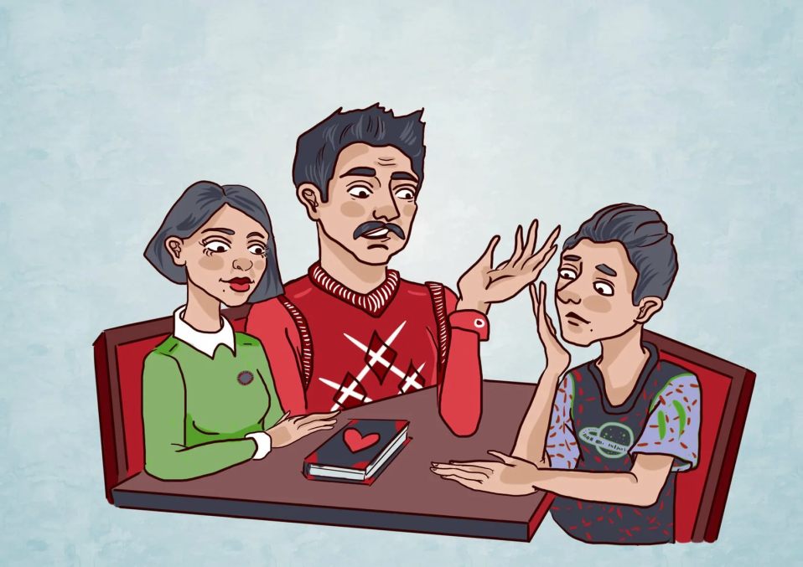

Интимно-личностная сфера является одной из самых актуальных для подростка. Очень важно, чтобы, вступая во взрослую жизнь, подросток был подготовлен. Если родители предоставляют достаточно информации, то подросток чувствует себя более уверенным, когда во взаимоотношениях со сверстниками и ребятами постарше встречается с неожиданностями и недостатком информации. Сексуальное образование занимает важное место в жизни человека и является одним из основных инструментов формирования сексуального здоровья и подготовки подростков к здоровым и ответственным отношениям. Подростков необходимо обучать ответственному поведению и отношениям, уважению к себе и другим.
У нынешнего поколения есть доступ к моментальному получению информации. А какого она характера – вопрос. Благодаря Интернету и социальным сетям подростки имеют неограниченный доступ к любого рода информации. При этом они беззащитны перед неконтролируемым информационным потоком нежелательного содержания, в том числе и сексуального характера. Если родители игнорируют естественный интерес подростков к вопросам сексуальных отношений, то подростки формируют свои взгляды, черпая информацию из интернета, зачастую из недостоверных источников.
Подростковый возраст сам по себе уже трудный и относится к возрастным кризисам. Тяжелый и сложный период и для родителей, и для самих подростков. И это не без оснований: подросткам бывает очень сложно привыкнуть к быстроменяющемуся телу, это вызывает замешательство, неудобство, повышается чувствительность, ранимость, возникают постоянные сомнения «все ли со мной в порядке?». В этот период подростки сильно уязвимы и подвержены внешнему влиянию.
При общении с подростками важно не запугивать, а предупреждать, не запрещать, а объяснять.
Беседы родителей должны ориентироваться на предоставление подросткам следующих знаний:
- о том, как устроена и функционирует репродуктивная система человека,
о методах контрацепции;
- о предупреждении ранней беременности и ее опасностях в раннем возрасте,
об инфекциях, передающихся половым путем;
- о недопустимости насилия в сексуальных отношениях и ответственности за насильственные действия сексуального характера;
- о праве на защиту от сексуальных домогательств и возможности самому выбирать партнера без всякого давления со стороны.

При разговоре:
- тон голоса и стиль преподнесения информации должны быть естественными, как и при обсуждении любых других тем;
- отвечать только на тот вопрос, который был задан. Информация должна соответствовать когнитивному и эмоциональному развитию;
- подросток должен чувствовать открытость, уважение, внимание и отсутствие осуждения со стороны родителя. Насмешки, высокомерные ответы, игнорирование или вынуждение чувствовать стыд, приводят к обратному результату.

Важно объяснить, что сексуальные отношения могут стать источником сильных положительных эмоций, удовлетворения и счастья только в том случае, если они начинаются между двумя людьми, которые ответственно относятся к своему здоровью и уважают друг друга.
Подростку необходима уверенность в том, что родители ему помогут и поддержат в трудной ситуации. Наличие доверительных и поддерживающих отношений между родителями и подростком, сексуальное просвещение с раннего возраста делает доступными знания и ценности для принятия безопасных и ответственных решений в отношении своего тела, сексуальных и социальных отношений.

